DZH型生物质承压蒸汽锅炉(卧式直燃活动炉排)
锅炉容量：0.5～6吨
设计热效率：≥78%
应用范围：集中供热、火电厂发电、城市供暖
适用燃料：生物质颗粒、生物质块
产品介绍：DZH手烧生物质锅炉是以生物质为原料，是一种新型环保、节能锅炉，安装使用方便
1、锅炉为单锅筒式快装三回程水火管锅炉，本体受热面大、热效率高。
2、结构紧凑，水循环设计合理，启动快等优点；
3、采用国内先进链条炉排，节能效果好且减轻了炉排的安装检修工作量；
4、炉排配风合理，有利于燃料燃烬，提高整机效率；
5、采用配风合理，增加炉排有效面积，提高燃料的燃烬程度；
6、产品蒸汽品质高，蒸汽干燥度达96%以上；
7、产品具备压力、温度、水位等多重联锁安全保护控制；
8、产品控制系统自动，机械化程度高，操作简单、方便；整体快装出厂，安装简便。
性能优势：
》1.DZH系列生物质颗粒锅炉是结合国际先进燃烧技术，自行研发的第三代环保产品。
》2.具有结构合理，受热面积大，热效率高，燃烧充分等特点。
》3.采用国内外知名品牌电器元件，噪音小，无污染。
》4.电热元件与炉体连接装拆方面，利于维护和保养。
》5.小型锅炉采用一体式，安装方便：大型锅炉采用控制柜与本体分离式，确保电器元件能在正常工作环境中运行。
》6.具有电压超高、超低、漏电、缺相保护。
》7.自动补水，具有缺水、超温、超压自动断电并报警保护功能呢。
》8.控制器显示状态丰富，操作简单方便。
》9.期运行成本比油、气、电锅炉节省40-50%是一种高效节能环保锅炉。
》10.是替代燃油、燃气、燃煤的最佳产品。
技术参数：
DZH生物质承压蒸汽锅炉锅炉：
型号规格 | 额定蒸发量（t/h） | 额定蒸汽压力(MPa) | 额定蒸汽温度(℃) | 给水温度(℃) | 设计燃料 | 出厂方式
DZH0.5-1.0-T | 0.5 | 1.0 | 184 | 20 | 生物质颗粒  生物质块 | 快装
DZH1-1.0-T | 1 | 1.0 | 184 | 20 | 生物质颗粒  生物质块 | 快装
DZH2-1.0-T | 2 | 1.0 | 184 | 20 | 生物质颗粒  生物质块 | 快装
DZH2-1.25-T | 2 | 1.25 | 193 | 20 | 生物质颗粒  生物质块 | 快装
DZH4-1.25-T | 4 | 1.25 | 193 | 20 | 生物质颗粒  生物质块 | 快装
DZH6-1.25-T | 6 | 1.25 | 193 | 20 | 生物质颗粒  生物质块 | 快装
注：技术参数如有变动，恕不另行通知。Any change of technical data shall not be advised additionally.
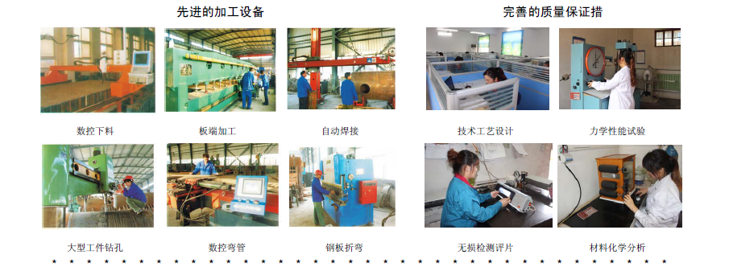
新大锅炉提醒您：为防止您的合法权益受到侵害，请您从正规渠道购买新大锅炉的生产设备。
欢迎来到新乡市新大锅炉容器有限公司，您可以通过销售服务热线、在线沟通、留言联系我们，我们的销售经理会尽快和您联系。
官方网站：http://www.xdglrq.com 电子邮箱：xdz968@163.com 官方QQ：302220910
全国销售热线：400-0373-598 0373-5591968 15837372021
公司地址：河南新乡经济开发区小冀镇中联路南段 电子邮编：453731 扫描关注新大锅炉官方微信

